HULLÁMTERJEDÉSI SEBESSÉG MÉRÉSE CSŐVEZETÉKBEN

5. mérés

Mérést végző személyek neve, Neptun-kódja :

Kurzus:

Oktató:

Dátum:

Pontszám: (oktató tölti ki!)

1. A mérés célja
A mérés célja egy KPE anyagból készült csővezetékrendszer hullámterjedési sebességének meghatározása, keresztkorreláció segítségével.

2. A mérés rövid leírása
A mérési elrendezés az 1. ábrán látható. A mérés során egy csővezeték elején és végén elhelyzetünk két nyomástávadót (1 – Keller, 2 – Honeywell). Az áramló közeg térfogatáramát a 3-as jelű csappal szabályoztuk, a nyomásimpulzust a 4-es jelű csap hirtelen zárásával hoztuk létre.

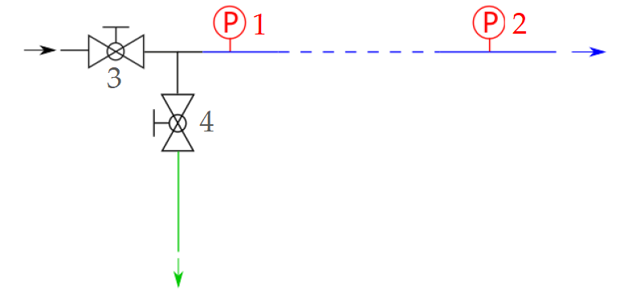
1. ábra A vizsgált kialakítás

A Keller márkájú áramszenzor esetében egy ismert értékű ellenálláson való feszültségesés mérésére vezettük vissza a nyomás meghatározását.

3. A mérési folyamat eszközei és szakaszai

A mérés menete
A mérés során egy mesterségesen keltett hullám terjedési sebességének meghatározása szükséges az 1. ábrán látható csővezeték rendszerben. Első lépésként az áram jelet adó (Keller) és feszültség jelet adó (Honeywell) típusú szenzorok bekötését kell megvalósítani a leiratban található bekötési vázlat segítségével. Ezt követően a szenzorok rendelkezésre álló kalibrációs görbéjét ismerve megkezdhető az adatgyűjtés. Célszerű a mérések minél többszöri, de legalább tíz alkalommal történő megismétlése.

A méréshez használt eszközök
- Adatgyűjtő kártya:
  - Típusa:
  - Sorozatszám:
- Feszültség kimenetű nyomásmérő szenzor:
  - Típusa:
  - Kimenet:
  - Pontosság:
- Áram kimenetű nyomásmérő szenzor:
  - Típusa:
  - Sorozatszám:
  - Kimenet:
  - Pontosság:
- AC/DC adapter:
  - Típusa:
  - Sorozatszám:
  - Kimeneti feszültség:
- Digitális barométer:
  - Típusa:
  - Mérési tartomány:
- Hőmérő:
  - Gyártó:
  - mérési tartomány:
- Laptop:
  - Típusa:
  - Sorozatszám:

Fizikai állandók, jelölések
- levegő hőmérséklete: $T_{lev}=°C$
- csarnokban uralkodó légnyomás: $p_{csarnok}=mbar= Pa$
- mérési időtartam: $t_{mérés}= s$
- mérés mintavételezési frekvenciája: $f_{mérés}=Hz$
- kalibrációs időtartam: $t_{kalib}= s$
- kalibrációs mintavételezési frekvencia: $f_{kalib}= Hz$
- gravitációs gyorsulás: $g=m/s^{2}$
- csővezeték hossza a szenzorok között: $L=7,91 m$

4. A mérés kiértékelése

Hullámterjedési sebesség mérése:
- Mérés időtartam: $t_{mérés}= [s]$
- Mintavételezési frekvencia: $f_{m}= [Hz]$
- Mérési pontok száma: $[db]$
- A jeladók közötti távolság: $d= [m]$
- Átlagos hullámterjedési sebesség: $\overline{v}= [m/s]$
- A hullámterjedési sebesség szórása: $s_{v}= [m/s]$

Mérési pont | τ [s] | v [m/s] | Mérési pont | τ [s] | v [m/s] | Mérési pont | τ [s] | v [m/s] | Mérési pont | τ [s] | v [m/s]
1 |  |  | 11 |  |  | 21 |  |  | 31
2 |  |  | 12 |  |  | 22 |  |  | 32
3 |  |  | 13 |  |  | 23 |  |  | 33
4 |  |  | 14 |  |  | 24 |  |  | 34
5 |  |  | 15 |  |  | 25 |  |  | 35
6 |  |  | 16 |  |  | 26 |  |  | 36
7 |  |  | 17 |  |  | 27 |  |  | 37
8 |  |  | 18 |  |  | 28 |  |  | 38
9 |  |  | 19 |  |  | 29 |  |  | 39
10 |  |  | 20 |  |  | 30 |  |  | X

2. táblázat: Mérési pontok

Számítási összefüggések:
(- A számítási összefüggések ismertetése, egy mérési pont behelyettesített kiértékelése -)

Végeredmények ábrázolása:
(- A mérés mesterdiagramjai. A legfontosabb a kalibrációs diagram ábrázolása hibasávokkal. Fontos, hogy a diagramon ábrázolt szöveg betűmérete, legyen a folyó szövegével megegyező -)

5. Mérés összefoglalása
(- Tárgyalja a mérés eredményeit, főként azt, hogy hogyan viszonyul a kiszámított jelterjedési sebesség a szakirodalmi értékekhez, illetve, hogy a mérési összeállítás milyen módon fejleszthető. A bónusz feladat – a cső hosszának meghatározása – elvégzése esetén, vonja le a következtetést, hogy mekkora biztonsággal határozható meg a cső végéről visszatérő hullám képe, az az mennyire egyértelmű, hogy mely hullám verődik vissza a csővezeték végéről, illetve mely jön vissza egy T idomról, vagy más elemről. -)

Források:
(- A források linkelt jegyzéke -)

